 | Carátula para entrega de prácticas
Facultad de Ingeniería |  | Laboratorio de docencia

Laboratorios de computación
salas A y B

Professor: | Karina García Morales  Fundamentos de programación  20  1  Erick Fernando Ruiz Casas  N/A  43  2021-1  13 de octubre de 2020
Asignatura:
Grupo:
No de Práctica(s):
Integrante(s):
No. de Equipo de cómputo empleado:
No. de Lista o Brigada:
Semestre:
Fecha de entrega:
Observaciones:

CALIFICACIÓN: __________
La computación como herramienta de
trabajo del profesional de ingeniería.

Objetivos:

Descubrir y utilizar herramientas de software que se ofrecen en Internet que permitan realizar actividades y trabajos académicos de forma organizada y profesional a lo largo de la vida escolar, tales como manejo de repositorios de almacenamiento y buscadores con funciones avanzadas.

Desarrollo:

Al inicio de la práctica cono conocimos que es un versionador y vimos cuál era su función, algunos de los tipos de versionadores que vimos fueron los siguientes.:
- Sistema de Control de Versiones Local.
- Sistema de Control de Versiones Centralizado.
- Sistema de Control de Versiones Distribuido.
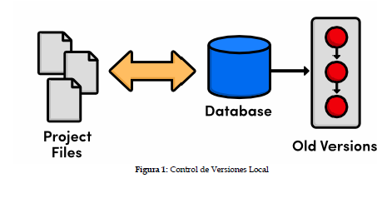
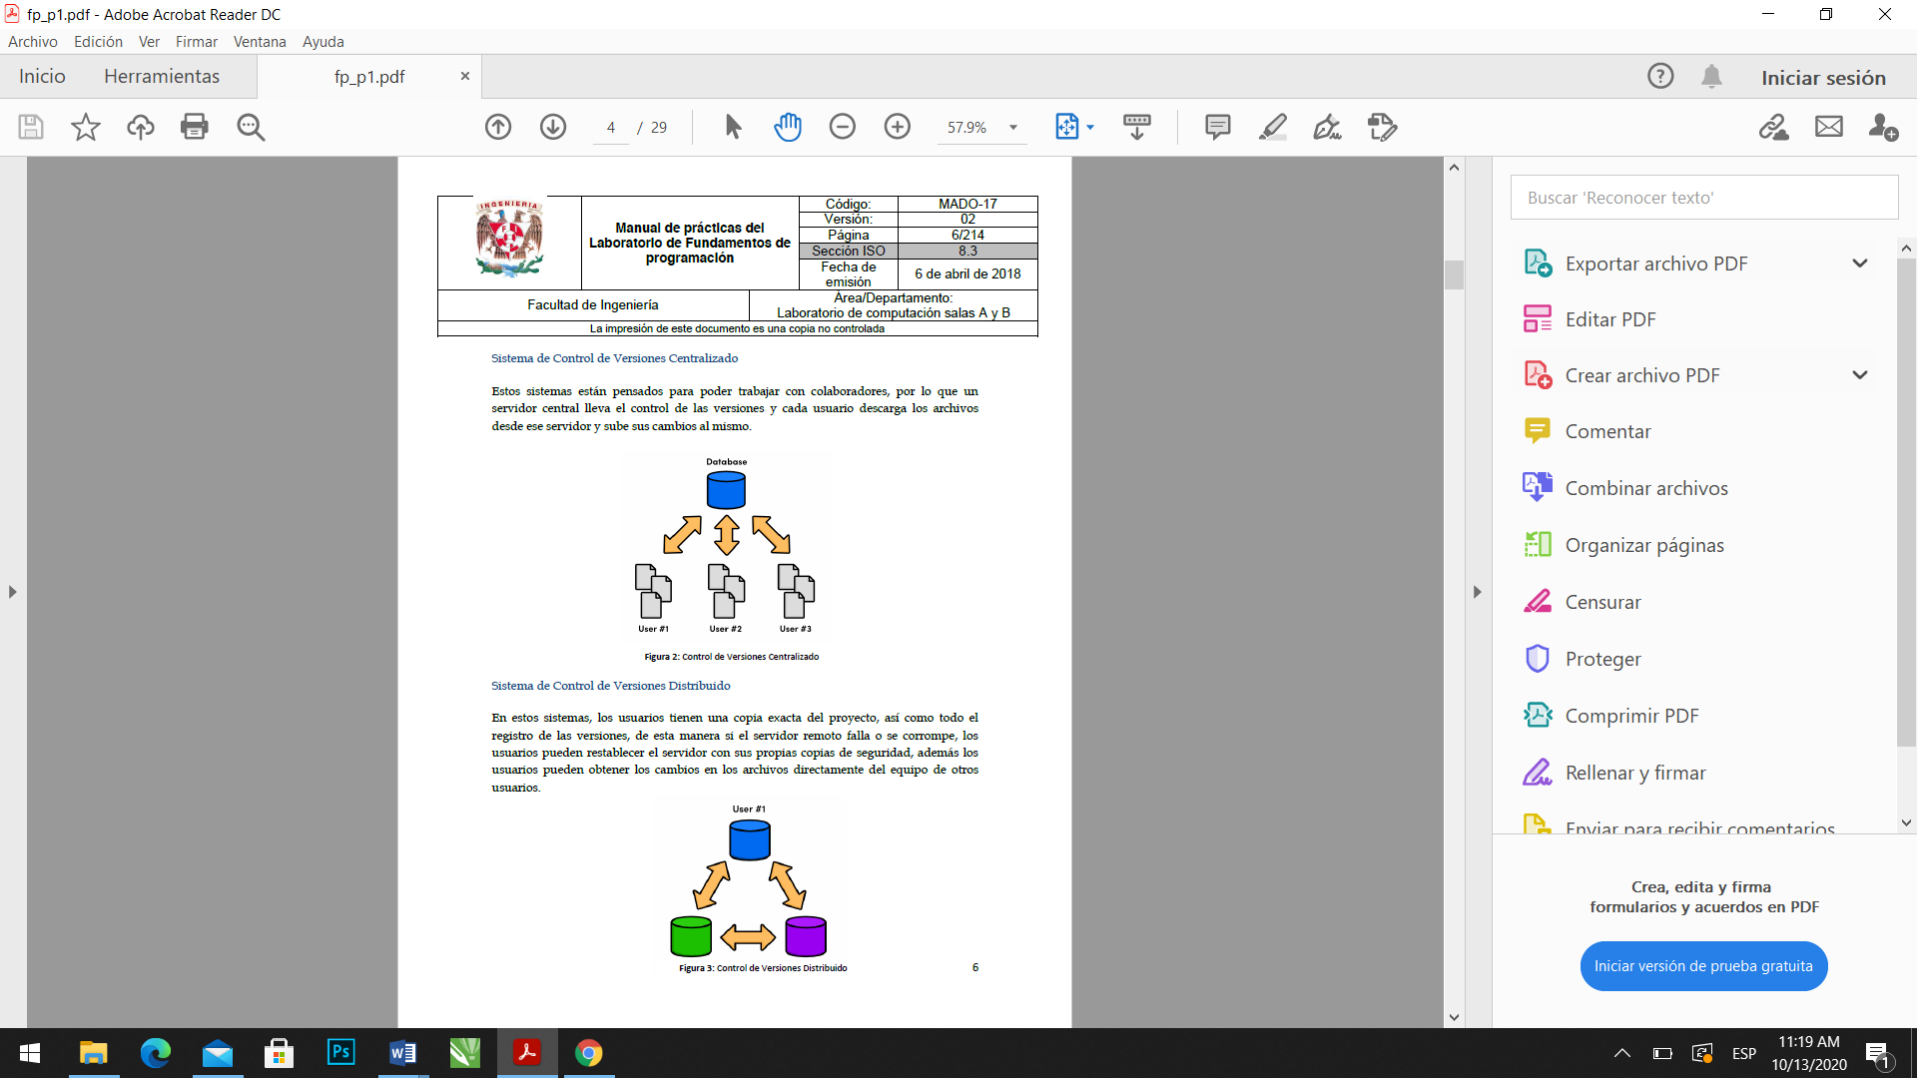

También vimos que era un repositorio, los tipos y que operaciones se pueden realizar en estos.


Posteriormente interactuamos con diferentes herramientas, primero vimos algunos de los servicios gratuitos que ofrecen de almacenamiento en la nube. como google drive o sky drive.
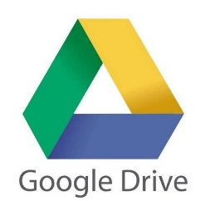
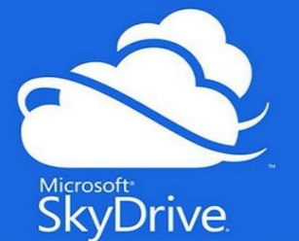

Aprendimos el uso de los formularios de google y realizamos una encuesta entre nosotros los resultados fueron los siguientes:

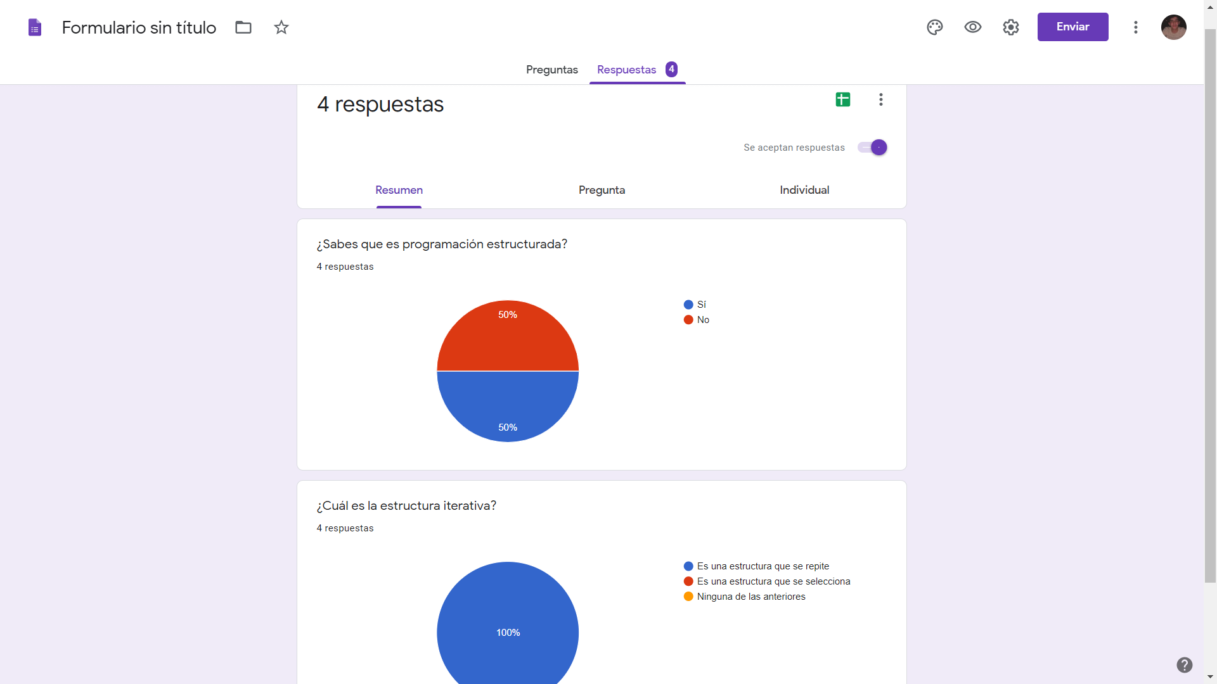

La encuesta la contestaron 4 personas y así es como se pueden ver los resultados, también se puede saber que contestaron las personas pregunta por pregunta o también se pueden conocer los resultados individualmente.

Otra herramienta que utilizamos fue One Note, donde escribimos una pequeña nota de a dónde nos gustaría ir. La nota es la siguiente.

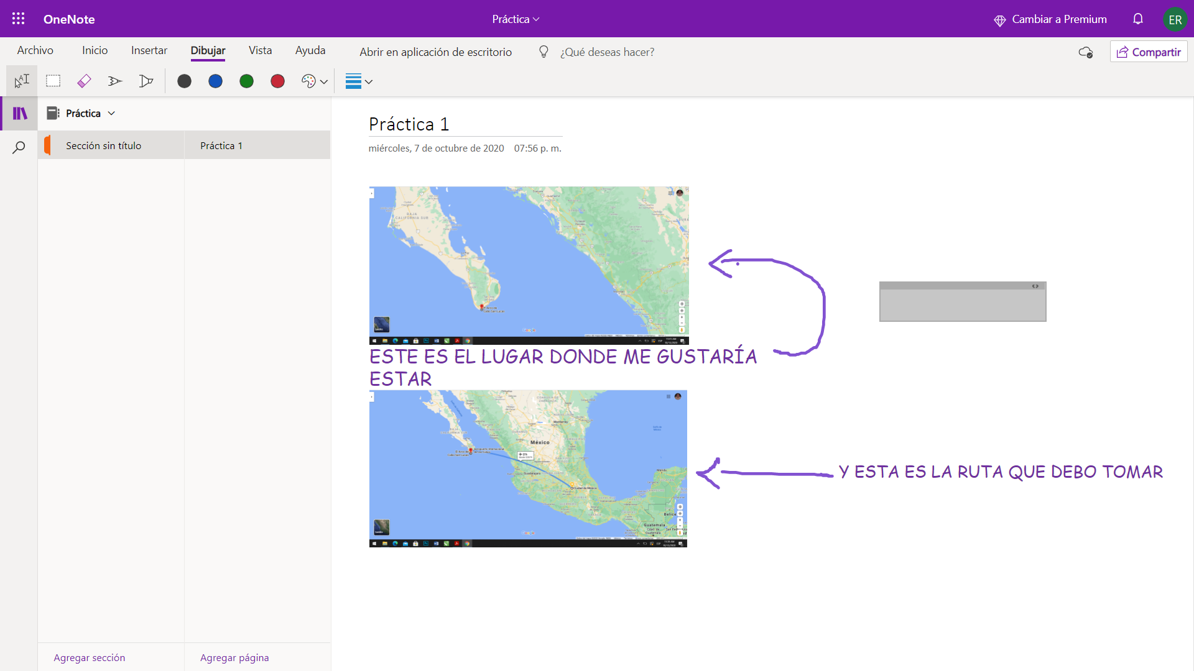
También vimos los tipos de buscadores que hay en internet


El buscador principal es google y este posee muchas herramientas de búsqueda, algunas de las que vimos fueron las siguientes:

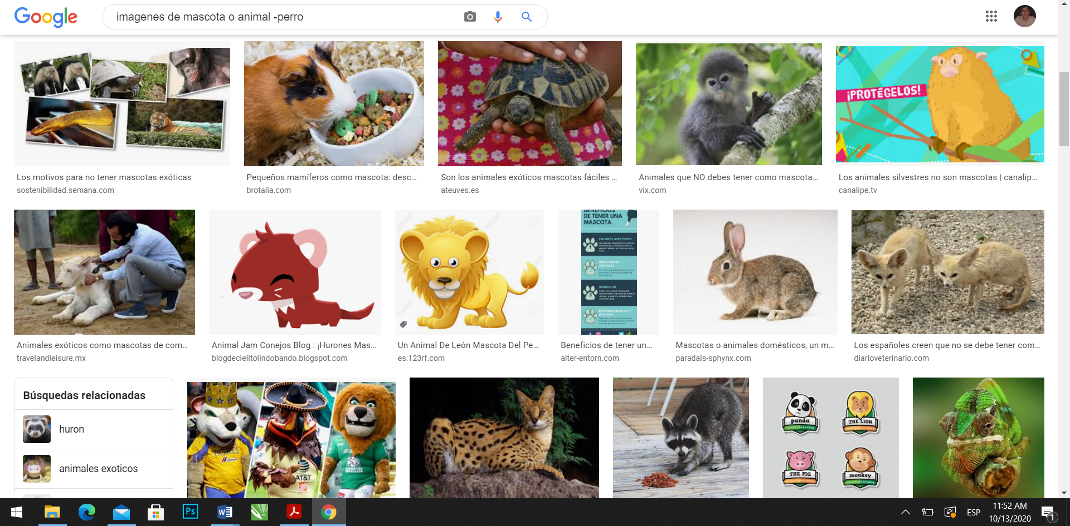
En esta búsqueda excluimos las imágenes de perros

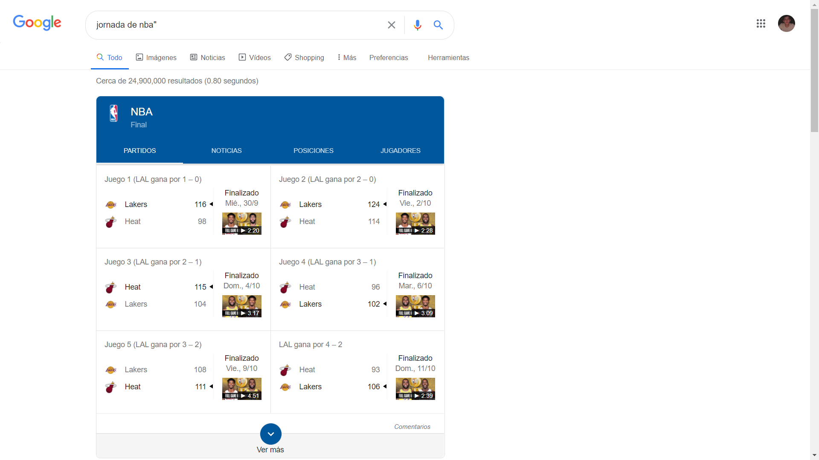
Podemos conocer fácilmente los resultados en distintos deportes.

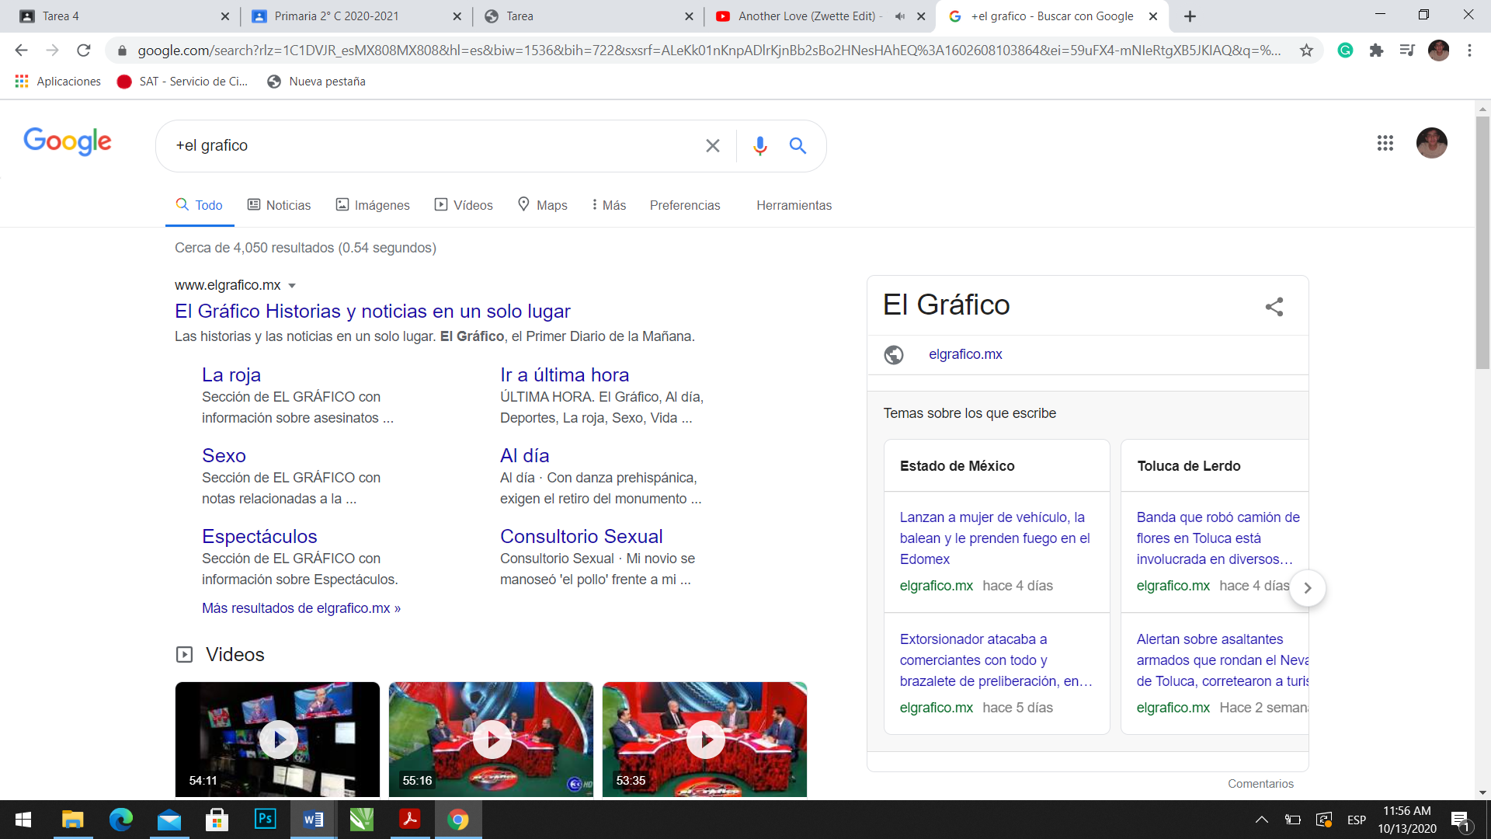
También se puede hacer la búsqueda agregándole los artículos.

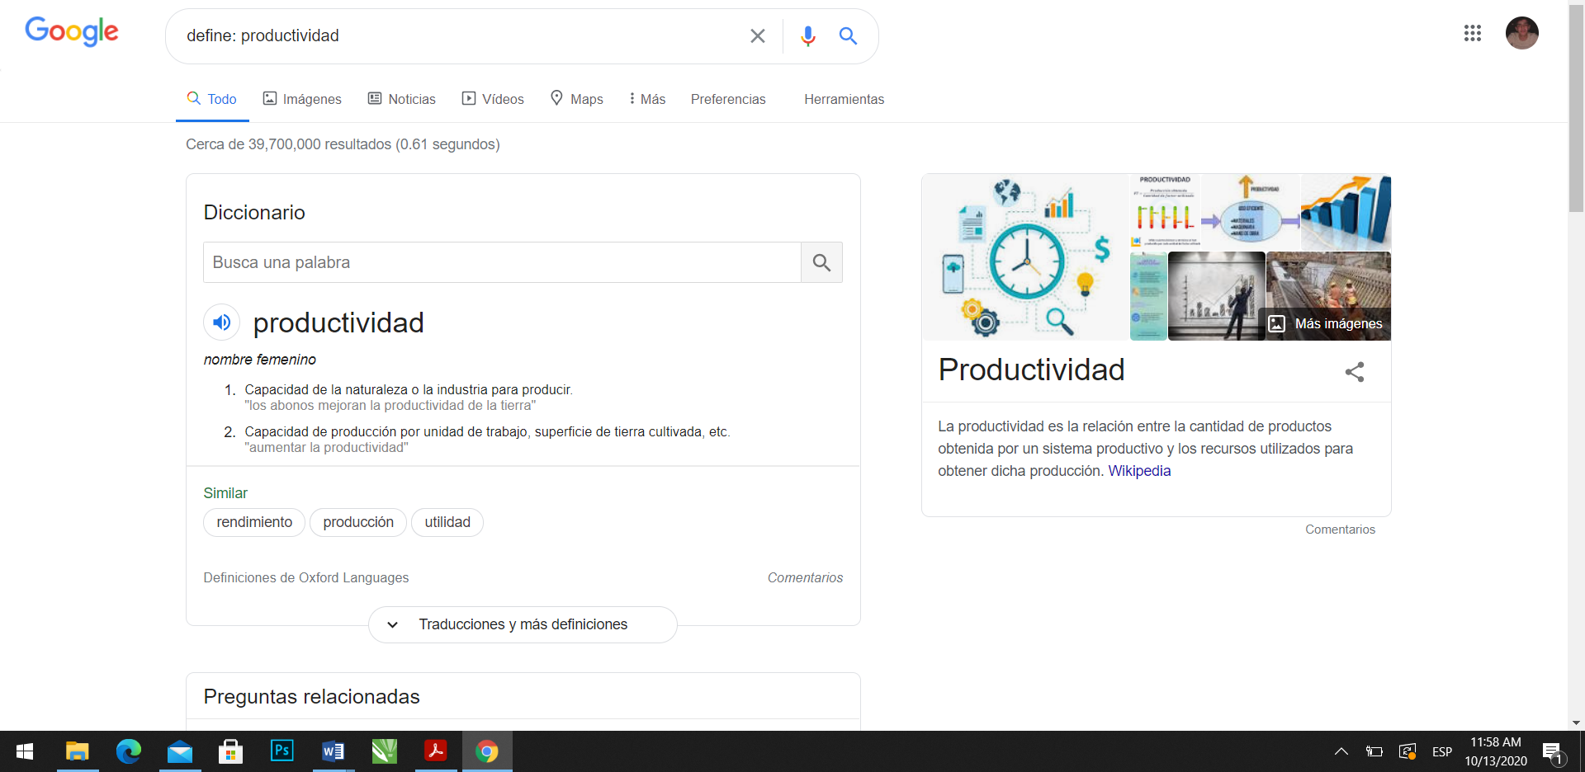
Este buscador también puede definir palabras como un diccionario.

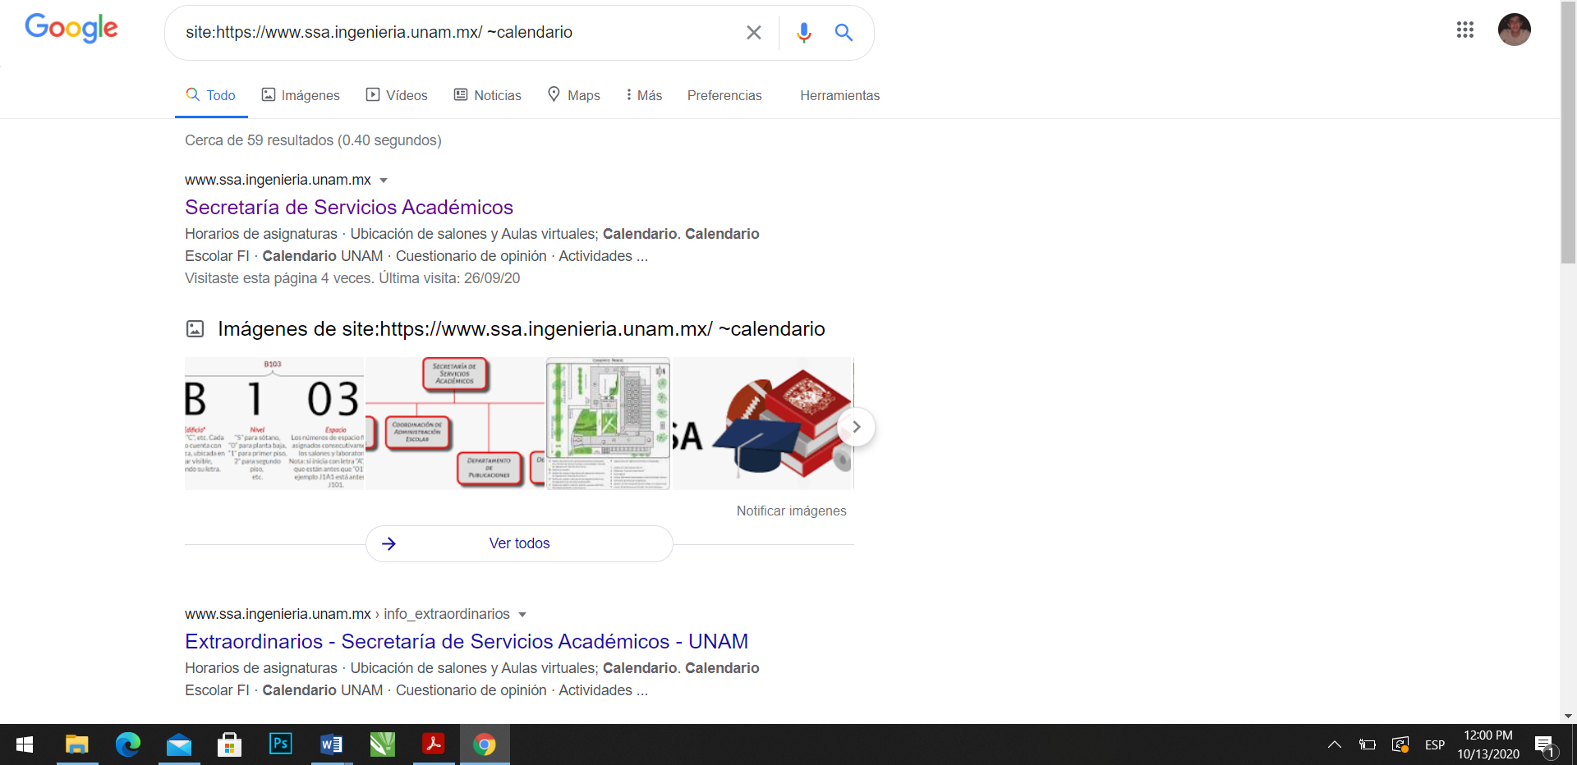
Se realizan búsquedas precisas

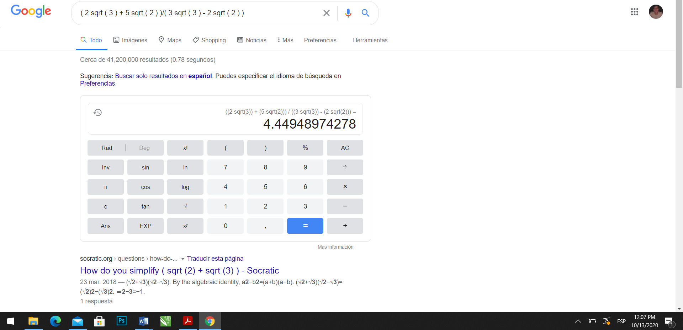
Sirve como una calculadora


Sirve como conversor de unidades


Y también conversor de divisas

Además de todas estas tareas podemos graficar en 2D y 3D
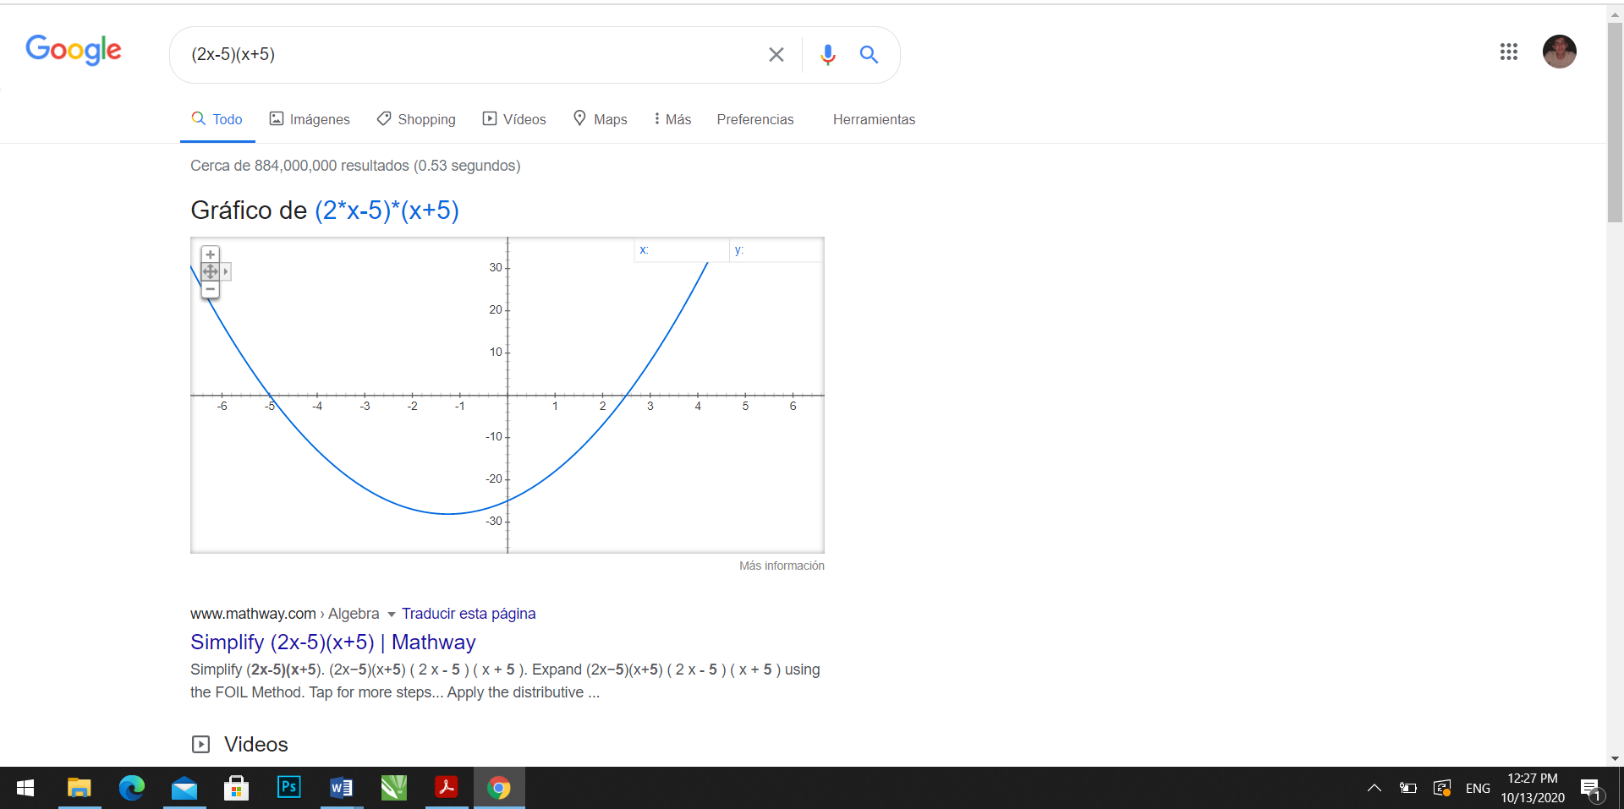

Finalmente vimos  para que sirve y algunas de sus herramientas de búsqueda como el tipo de material, autor, fecha de creación, etc.
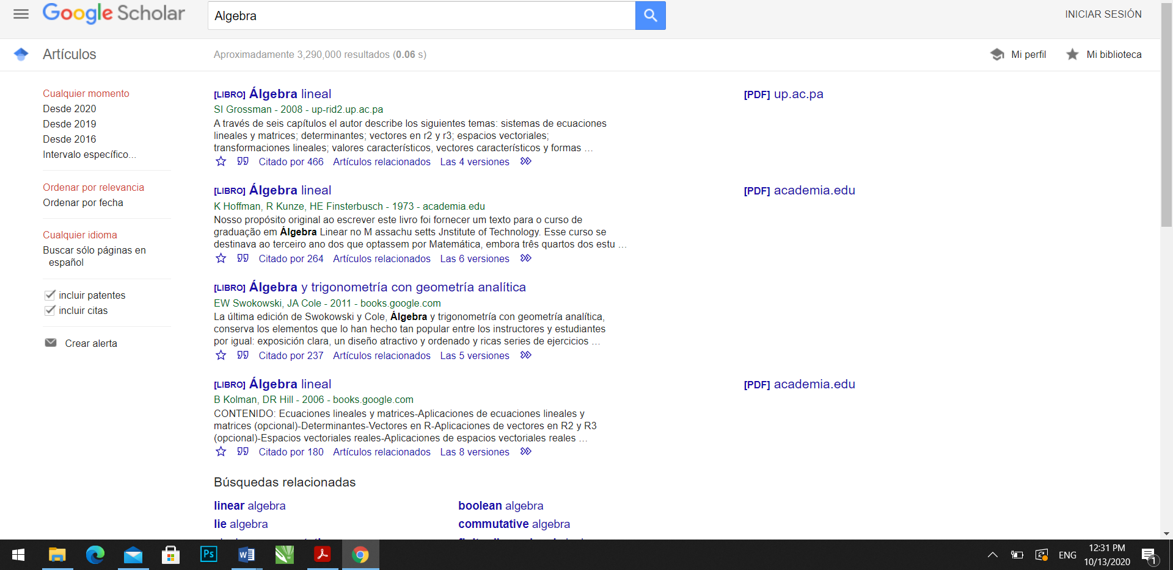

Ejercicios de Tarea:

- Buscar imágenes empleando tu foto en google e indicar que patrones considera para mostrarte esos resultados
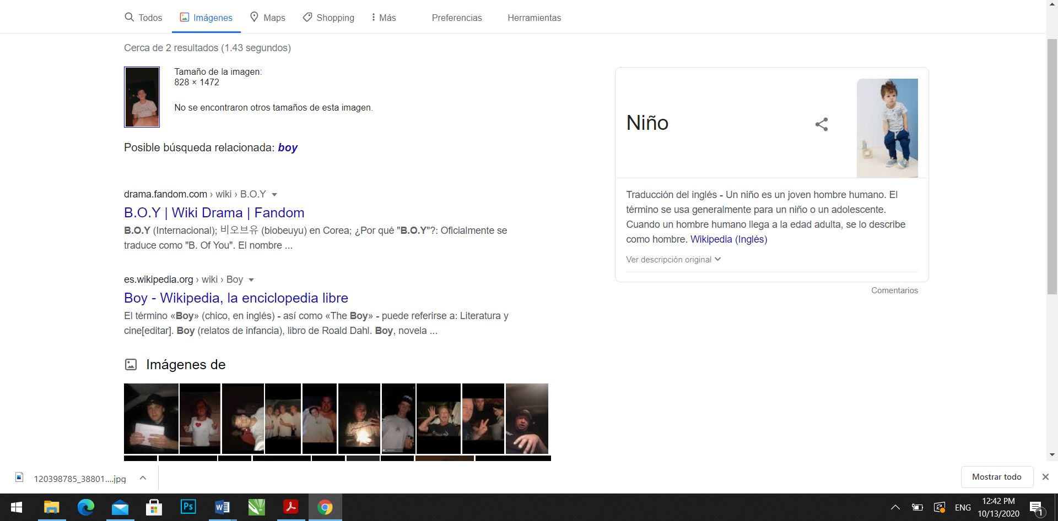
Creo que los patrones que considero fueron los colores, el tamaño y la proporción de la fotografía.

- Realiza una investigación a cerca de alojamiento en la nube ventajas y desventajas (comparar mínimo tres opciones)
El almacenamiento en la nube tiene sus ventajas y sus desventajas. La tecnología ayuda a los usuarios; sin embargo, no se puede confiar plenamente en esta. Cabe señalar que las herramientas tecnológicas son diseñadas y creadas por mentes humanas, por lo que pueden ocurrir fallas. Por ello, es importante conocer las ventajas y las desventajas al utilizar el almacenamiento en la nube. Algunas ventajas son:
1. Acceso inmediato a los documentos desde cualquier lugar a través de diversos dispositivos como las computadoras de escritorio o portátiles, los teléfonos inteligentes y los IPAD, entre otros.
2. No incurrir en gastos de dispositivos de almacenamiento físico.
3. Mantenimiento sin ningún costo o con un costo menor.
4. Actualizaciones automáticas.
5. Mayores números de proveedores de servicios disponibles.
6. Ahorro en tecnología.
7. Mayor estabilidad, flexibilidad y confiabilidad
8. No hay problemas de capacidad de almacenamiento o pérdida de información.

Las desventajas de utilizar el almacenamiento en la nube:

1. Falta de seguridad y privacidad.
2. Probabilidad de que un hacker intente acceder la nube.
3. Sin internet no hay conexión a la nube.
4. Si hay problemas en la cobertura, no está claro qué ley debe aplicarse o si esta podrá proteger al cliente
5. Conflictos de propiedad intelectual u otros; es decir, la información de los usuarios ya no está en sus manos y pueden surgir problemas sobre quién es el verdadero el autor de los documentos.
6. Dependencia de los servicios en línea.
7. El almacenamiento gratuito es limitado, por lo que normalmente hay que pagar una tarifa si se necesita más espacio.
8. Colapso de la nube.

Comparativa
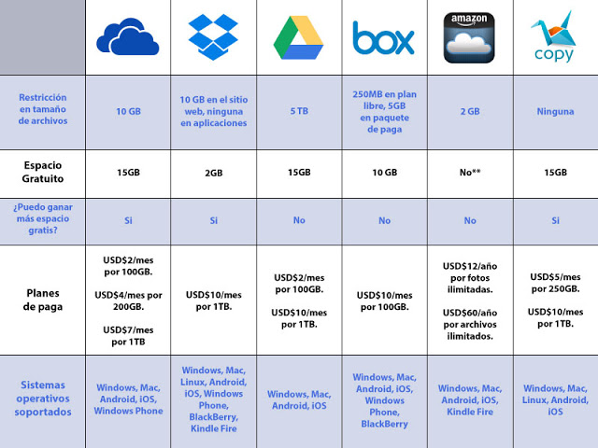

- Indica las características, ventajas y desventajas de por lo menos tres servidores de correo.
GMAIL
La mayoría que utiliza una cuenta de este correo electrónico suele hacerlo para obtener otros servicios, y esa es una de las principales ventajas del servicio de correo electrónico más utilizado.
Ahora mencionamos las características de Gmail ventajas y desventajas:
Ventajas
Es el correo electrónico con más usuarios registrados hasta hoy.
Tiene muchas opciones de personalización.
Permite saber la actividad en nuestra bandeja de entrada por medio de las notificaciones de escritorio.
Como se mencionaba anteriormente, la misma cuenta de Gmail da el acceso total a todas las otras aplicaciones de Google.
Es de fácil uso y no requiere
Tiene una interfaz más sencilla que puede ser escogida para usuarios que tienen su ordenador con Internet lento.
Permite el chat a través de la bandeja de entrada.
Se integra con el Google Plus.
Desventajas
A veces puede tardar mucho en cargar.
Al tratar de subir un archivo la carga del mismo puede detenerse.
Presenta algunos errores como fallos al tratar de acceder desde la bandeja de entrada a las otras aplicaciones de Google.
Puede ser algo inestable si no se tiene internet rápido.
YAHOO
Yahoo! es un buscador muy popular y con una de las mejores bases de datos. Su misión es ser el servicio global de Internet más esencial para consumidores y negocios. Se puede encontrar prácticamente todo lo que hay en la red, porque casi todo el mundo que crea una web la registra en Yahoo!!
Ventajas:
Organiza todo en carpetas para un mejor control filtro de spam y virus.
Lector de RSS, permite atajos con el teclado.
Tiene como soporte, tutoriales animados se enlazan con Yahoo!.
Desventajas:
La publicidad de la web y la línea insertada en los emails que se envían.
Solo funciona a toda su capacidad con los navegadores IE Firefox, opera, etc.
Solo tiene corrector ortográfico en IE solo tiene el interfaz alternativo de Yahoo! clásico.
HOTMAIL
Ventajas
Como principal ventaja, es el poder registrar una cuenta de manera sencilla, encontrar muchos contactos que se han registrado en este servicio de correo electrónico.
Utilizar nuestra cuenta para el uso del servicio Skype.
Incorporar el chat de Facebook en nuestra bandeja de entrada Outlook.
Permite realizar una búsqueda totalmente personalizable, como palabras incluidas en el texto del mensaje electrónico.
Realizar el envío de correos electrónicos de manera rápida.
Enlazar el correo electrónico de Outlook a muchos otros servicios de Microsoft como Live Store, Office Web App, entre otros.

Desventajas
A veces la carga de un archivo puede fallar.
No marca los correos como importantes, debe ser creada la opción.
Algunos correos llegan a la bandeja de correo no deseado.
En ciertos casos los correos spam no son filtrados e interrumpen en nuestra bandeja de entrada.
Es necesario buscar ciertos correos manualmente cuando no recordamos la dirección.
Esas fueron unos de las características de este correo, Outlook (Hotmail) ventajas y desventajas.

- Empleando el buscador de google y haciendo uso de la calculadora, genera un paraboloide

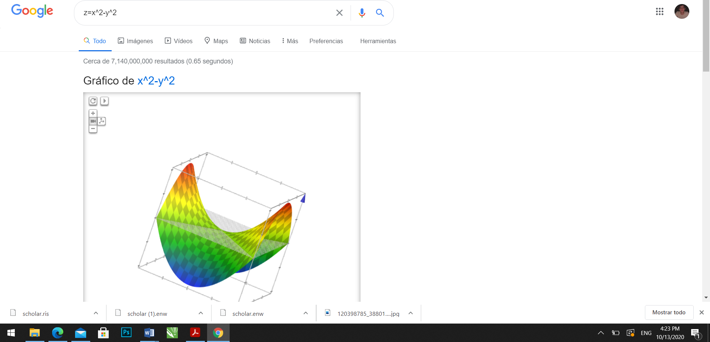

CONCLUSION
Esta práctica ha sido de gran utilidad para aprender las herramientas básicas que nos puede ofrecer la computación, estas nos van a servir para solucionar nuestras tareas escolares, principalmente aprendimos a hacer de mejor manera las búsquedas en google y los tipos de almacenamiento en la nube que esto es de gran ayuda para un mejor rendimiento de nuestros equipos.

Bibliografía:

Martínez Godínez, F. C., & Gutiérrez Galán, B. V. (2010). Cómputo en Nube: Ventajas y Desventajas.

SISTEMAS DE INFORMACION. (s. f.). SISTEMAS DE INFORMACION. Recuperado 13 de octubre de 2020, de http://cessinformatica.blogspot.com/2019/08/sistemas-de-informacion_30.html
Caracteristica, ventajas y desventajas de yahoo. (s. f.). BING. Recuperado 13 de octubre de 2020, de http://motordebusquedas.blogspot.com/2014/11/caracteristica-ventajas-y-desventajas.html

